¿QUIERES HACER PRÁCTICAS COMO TO EN LAS ACTIVIDADES DE VERANO DEL CEIB?

Te ofrecemos la posibilidad de asistir como terapeuta ocupacional en prácticas, en el 19º Campamento de Estimulación Infantil (JULIO 2025) y en el 13º Casal Terapéutico de Estimulación Infantil (JULIO 2025), organizadas por el CEIB: Centro de Estimulación Infantil de Barcelona.

Se trata de tres semanas completas (se pueden hacer 1, 2 o 3, pero tendrán preferencia las TO que puedan hacer las 3 semanas), en las cuales podrás disfrutar de unas prácticas únicas, de gran intensidad, enriquecedoras y muy emocionantes.

Las prácticas son de observación terapéutica (no hay razonamiento clínico en directo, pues para ello ofrecemos otro tipo de cursos). A los asistentes al Campamento, se les imparten 2 horas de teoría el día antes del Campamento (se realiza una sesión online y un taller vivencial con Bàrbara Viader), y pueden realizar un monográfico online, antes o después del Campamento.

Durante la semana de Campamento y durante el Casal, podrás observar cómo se trabaja desde 5 enfoques terapéuticos: la principal terapia es la integración sensorial, y cada día también se trabaja con la musicoterapia, la psicomotricidad, la expresión corporal y el teatro sensorial. Desde la observación y las actuaciones que requiera cada grupo, podrás descubrir qué se hace en psicomotricidad, en integración sensorial, en musicoterapia, en teatro, etc. Te pedimos siempre que nos ayudes, como asistente de las actividades que vamos realizando, y así puedes aprender. No hacemos razonamiento clínico sobre la intervención, pues en estas prácticas el aprendizaje es desde la observación de lo que hacen las TO especialistas, y actuando tu misma como TO, con los conocimientos que tengas y que vayas adquiriendo en el campa/casal, a través del modelaje de lo que ves.

No es un Campamento ni un Casal para hablar de teoría ni hacer razonamiento clínico teórico. Son unas prácticas vivenciales y voluntarias, donde podrás poner en práctica muchas estrategias que irás descubriendo de lo que veas en las TO especialistas.

En las prácticas voluntarias, esperamos que puedas acompañar en todo momento a tu grupo de niñas y niños, y que puedas actuar como una TO (ya seas estudiante o TO con años de experiencia). Y la actuación como TO es lo que permite que el Campamento y el Casal sean ricos para todo el equipo y para los niños y niñas que asisten.

Además, participarás activamente de las AVD de tu grupo de peques, participarás en los momentos de juego, en las comidas, en la piscina… Ayudando a l@s niñ@s y poniendo en práctica tus conocimientos de terapia ocupacional. ¡Son de una gran intensidad para todos!

El Campamento está formado por un máximo de 50 niñ@s y 25 adultos (terapeutas y monitores), y para que sea posible, el grupo de TO’s en prácticas voluntarias es clave. Gracias a vuestra implicación y participación, el Campamento es posible año tras año. Es un triple beneficio porque el grupo de TO’s en prácticas estáis aprendiendo, el grupo de peques tiene un apoyo extra en cada equipo, y un total de 15 familias pueden asistir con una beca al Campamento (de forma que sea accesible para el máximo posible de familias).

Para solicitar plaza para realizar las prácticas, puedes enviar un mail a info@ceibarcelona.com, que contenga:

* tus datos personales (nombre, apellido, fecha nacimiento, foto, DNI, dirección postal, teléfono de contacto…) y tu CV actualizado
* una carta con tus motivaciones y lo que te mueve a participar de estas prácticas (así veremos si tu perfil se ajusta a lo ofrece el Campamento)
* una carta breve con las expectativas que tienes sobre estas prácticas

Cuando hayamos recibido esta información enseguida podrás formalizar tu inscripción, siguiendo las indicaciones que encontrarás al final de este documento.

**DETALLES DE CÓMO SON EL CASAL Y EL CAMPAMENTO (INFORMACIÓN GENERAL QUE SE ENTREGA A LAS FAMILIAS DE LOS NIÑOS Y NIÑAS QUE PARTICIPAN)**

**CASAL TERAPÉUTICO VERANO 2025**

**CAMPAMENTO TERAPÉUTICO VERANO 2025**

**DIRIGIDO A NIÑOS QUE REQUIEREN ATENCIÓN ESPECÍFICA  
(www.ceibarcelona.com)**

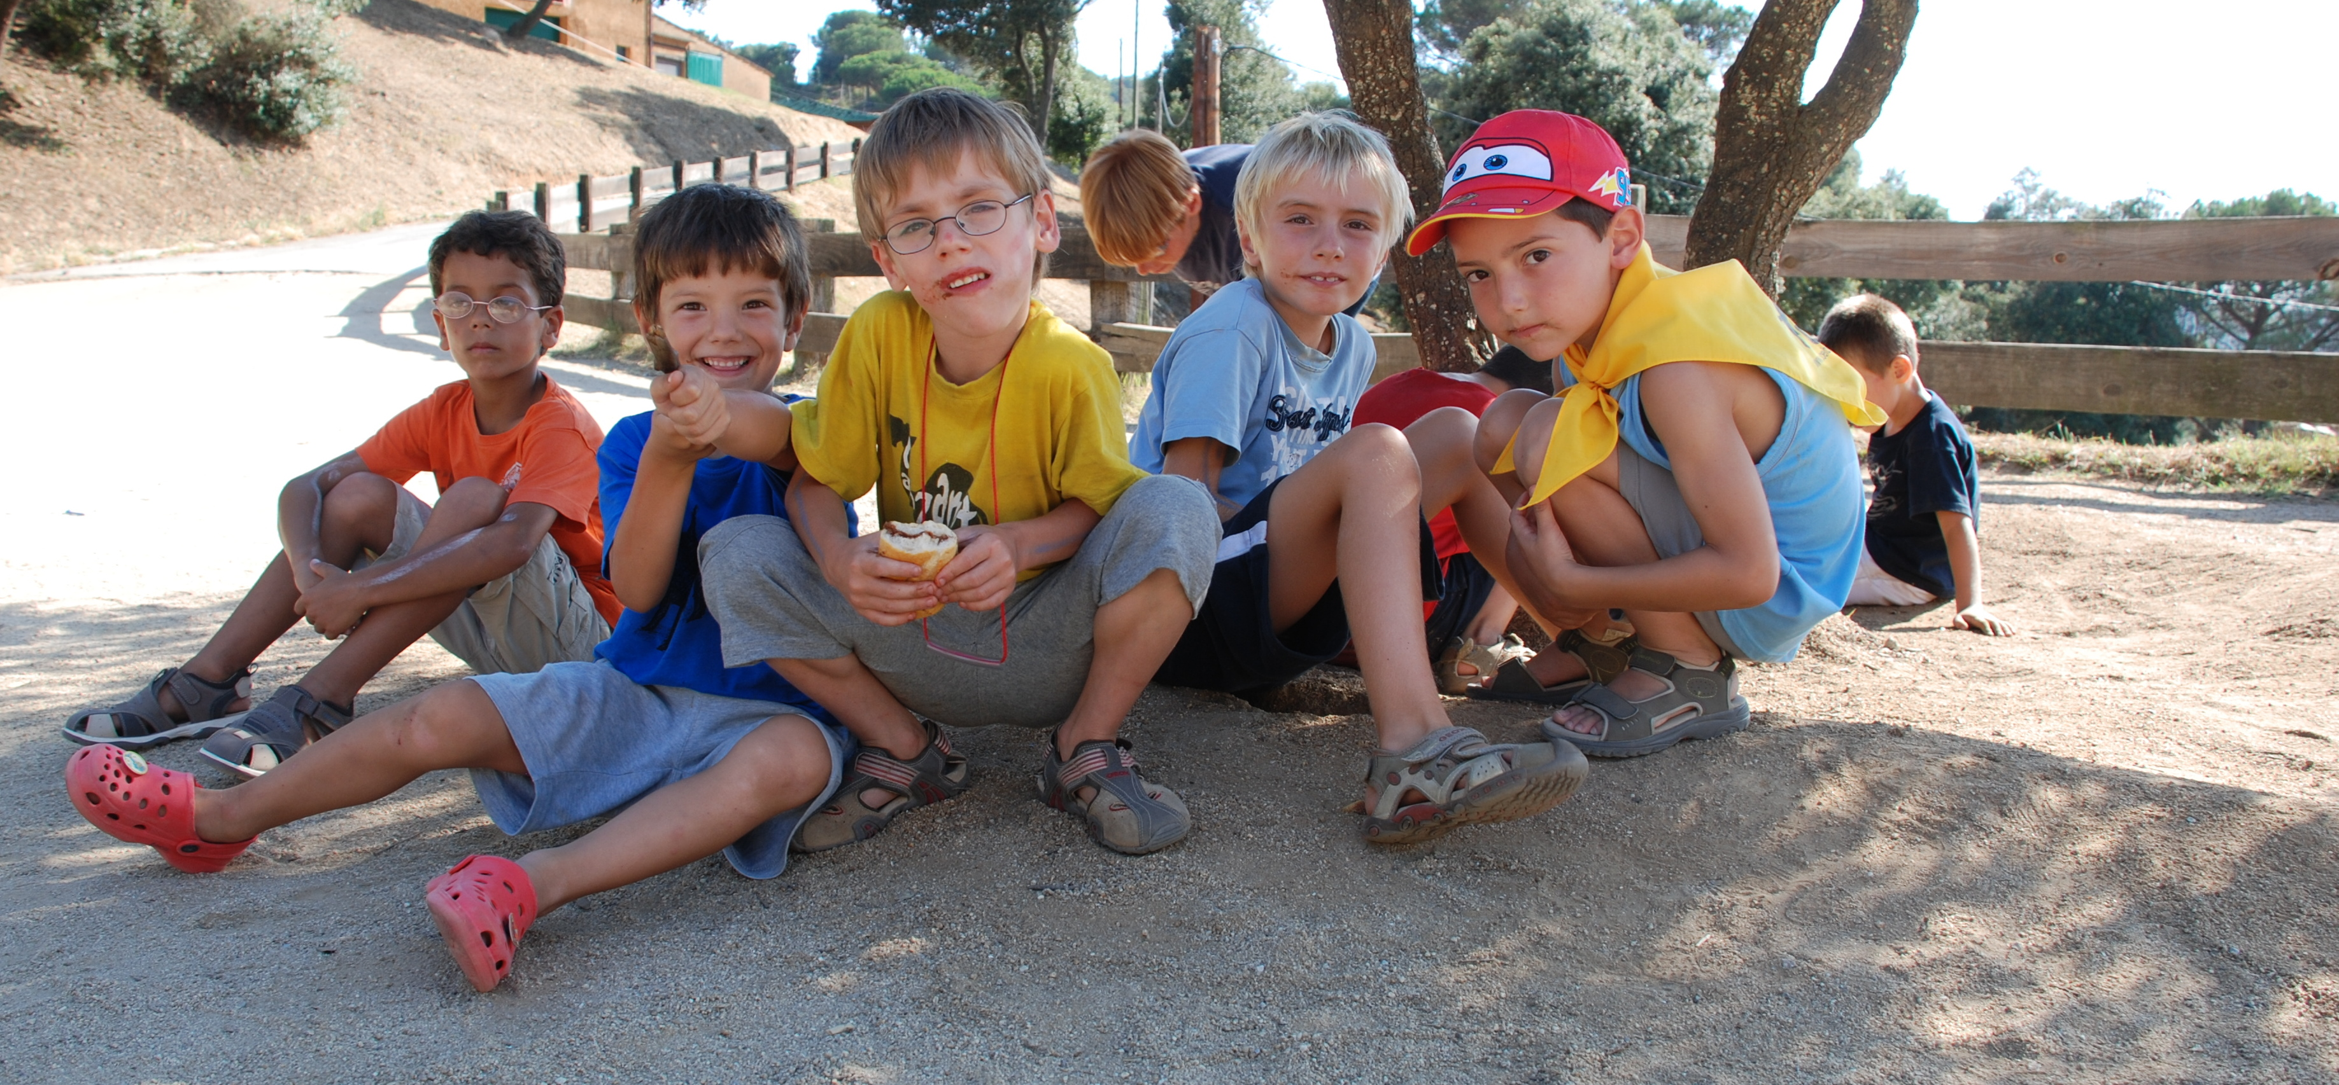

El Casal Terapéutico y el Campamento Terapéutico, son dos actividades distintas. La primera se realiza en Barcelona, desde hace 13 años, durante las 3 últimas semanas de julio, en horario de 8.30 a 14.30h. La segunda se realiza desde hace 19 años, fuera de Barcelona, de domingo a viernes con un grupo de 50 niños y niñas, y 25 adultos (entre terapeutas ocupacionales y monitores).

Durante todo el Casal y el Campamento aplicamos la Integración Sensorial como principio básico, y otras terapias como psicomotricidad, musicoterapia, teatro terapéutico y terapia en el agua.

También aplicamos terapia de juego, actividades de motricidad fina, sesiones con movimiento corporal, música y danza. Y reforzamos la autonomía en las actividades de la vida diaria (alimentación, vestido e higiene). Cada día realizaremos trabajo específico en alimentación.

**¡IMPORTANTE!**

**HORARIO CASAL: Cada día las actividades empezarán muy puntuales a las 9h, con lo cual deberéis llegar a las 8.30h al CEIB para estar preparadas y listas (el horario exacto de llegada, deberá ser acordado con el equipo, antes de empezar las prácticas). Finaliza cada día a las 14h, y entre recoger y reuniones, la salida es sobre las 14.30h. Esta actividad se realiza las tres últimas semanas de julio de 2025.**

**HORARIO CAMPAMENTO: El domingo nos encontramos para hacer el montaje y la reunión específica del campamento a las 14h. Los peques llegan el lunes y se van el viernes en la noche. El viernes se termina de recoger todo, y sobre las 23h ya abandonamos las instalaciones. Esta actividad se realiza la última semana de julio de 2025. Previamente al campamento, hacemos una reunión online.**

CASAL: Destinado a niños y niñas que presentan dificultades en su desarrollo. La mayoría de peques que participan del Casal, no están todavía preparados para asistir al Campamento que el CEIB realiza en La Roca del Vallès, pero sí pueden beneficiarse de asistir a un CASAL TERAPÉUTICO, donde realicen las sesiones de terapia y el trabajo de autonomía, al mismo tiempo que pueden dormir en su propia casa y descansar a partir de las 14.30h. Algunos peques realizan dos semanas de Casal y una semana de Campamento, si así lo consideramos adecuado desde el equipo terapéutico del CEIB.

En este casal terapéutico, las actividades son siempre en grupos de 5-6 niñ@s, asistid@s por varias terapeutas en todo momento, con lo cual el trabajo en algunos momentos podrá ser individual, pero en la mayoría de ocasiones será dentro del grupo (en pareja, en grupo de 3 o de 6). En alguna ocasión podrán participar l@s 18/20 niñ@s en una misma actividad.

CAMPAMENTO: Destinado a niños y niñas que presentan dificultades en su desarrollo, y que tienen un nivel de autonomía que les permite estar fuera de su casa durante 5 días, y desplazarse en grupo por las instalaciones del Campamento. En todo momento las actividades en el campamento son en grupo, y el nivel de intensidad es elevado, debido a la gran cantidad de actividades terapéuticas que se realizan cada día.

**Fechas CASAL:** Este año el casal terapéutico estará formado por tres semanas, de 5 días completos cada una, en horario de 9 a 14h. El equipo de terapeutas del CEIB recomienda la asistencia a las tres semanas, y en caso de no ser posible, se considerará la conveniencia o no de asistir menos tiempo. En algunos casos podremos recomendar asistir a una o dos semanas de Casal, y a una semana de Campamento.

• Del 7 al 11 de julio de 2025: empieza lunes a las 8.30h, y termina el viernes a las 14.30h.

• Del 14 al 18 de julio de 2025: empieza lunes a las 8.30h, y termina el viernes a las 14.30h.

• Del 21 al 25 de julio de 2025: empieza lunes a las 8.30h, y termina el viernes a las 14.30h.

**Fechas CAMPAMENTO:** Este año el campamento terapéutico estará formado por sólo una semana, de 5 días completos. Las prácticas serán de domingo 20/7 a las 14h, a viernes 25/7 a las 23h. Y previo al campamento se hará una reunión online.

**Edad de los niños CASAL:** de 3,5 a 9 años.

**Edad de los niños CAMPAMENTO:** de 4 a 14 años.

**Lugar CASAL:** En el local del CEIB de Via Augusta (entrega y recogida de l@s niñ@s). También realizaremos actividades en el local del CEIB de Mitre 69 y 67, y en el patio exterior que el CEIB tiene en General Mitre, 67.

**Lugar CAMPAMENTO:** En las instalaciones de Can Montcau, en La Roca del Vallès.

MÁS DETALLES DEL 19º CAMPAMENTO DE VERANO DE ESTIMULACIÓN INFANTIL

(Integración Sensorial, musicoterapia, psicomotricidad, Expresión corporal y teatro sensorial, Danza, Arte…)

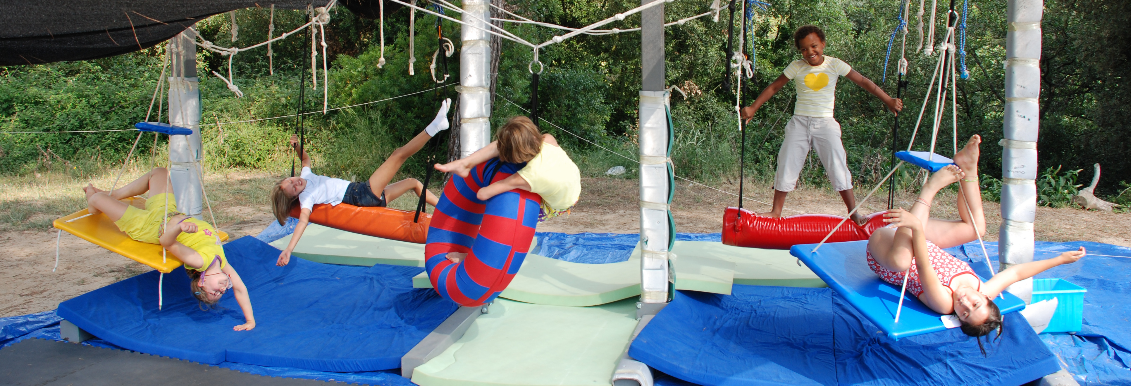

No deberá ser un inconveniente para las TO en prácticas, el no dominar el catalán, puesto que todos los adultos y niños que asisten al campamento, comprenden el castellano a la perfección. Animamos a las TO de otras comunidades autónomas y de otros países, que no se frenen por el idioma. Nosotras ponemos siempre muchas facilidades, y la lengua de comunicación es siempre el castellano.

**ORGANIZACIÓN DEL CAMPAMENTO:**

**Dirección:** Bàrbara Viader Vidal

**Supervisión y organización de las AVD**: 2 TO del CEIB

**Terapeutas coordinadoras de TO en prácticas:** 2 TO del CEIB

**Terapeutas responsables de actividades:** 9 TO del CEIB

**Monitores:** 4 en total

**PRIMER DÍA DE CAMPAMENTO PARA EL EQUIPO DE TO:**

**Terapeutas ocupacionales en prácticas:** Previamente al campamento, haremos una reunión por zoom, de unas 2 horas de duración. El domingo 20/7 nos encontraremos a las 14h y se realizará un taller de formación previa del campamento, en el cual podréis descubrir los principios que guían nuestro campamento y el uso de los equipos de suspensión. Además, podréis saber ya qué grupos de niños serán los vuestros, y conoceréis a todo el equipo. Además, podréis ayudar a montar las diferentes actividades. Este día ya nos desplazamos a primera hora de la tarde, a la casa donde se realizará el Campamento. Se puede llegar fácilmente en tren (Granollers Centre: Cercanías de Renfe).

**GASTOS DE ALOJAMIENTO Y DIETAS:**

Cada terapeuta en prácticas deberá asumir parte de los gastos de alojamiento y pensión completa. Esto implica que cada TO deberá abonar el importe de 240€, que incluye:

* El alojamiento y la comida (desayuno, comida, merienda, cena, cafés y bebidas) de domingo 20/7 (la primera comida es la cena), hasta viernes 25/7 (terminamos también antes de la cena).
* Observación de las terapias que se aplican todos los días.
* Participación activa en las AVD (vestido, higiene, alimentación, juego…).
* Acompañamiento de los niños, de una actividad terapéutica a otra.
* Asistencia a un taller básico de integración sensorial (impartido por Bàrbara Viader)
* Asistencia a un monográfico online (a elegir entre el M2 y el M3)
  1. M2: Cómo crear escuelas sensorialmente inteligentes
  2. M3: Dificultades de alimentación e integración sensorial
* Se entregará a cada asistente, una guía para comprender las dificultades de integración sensorial (se entregará el libro original escrito por Bàrbara Viader “Por qué me siento Diferente?”).
* Se entregará certificación oficial de las prácticas: 60 horas prácticas.

Cada TO en prácticas, será responsable de un grupo de niños/as durante toda la semana: La terapeuta acompañará a su grupo de niños/as, durante todo el día, en su recorrido por las distintas actividades terapéuticas. Cada una de las actividades terapéuticas serán llevadas a cabo por un total de 9 terapeutas ocupacionales, con formación y titulaciones superiores a nivel universitario.

Las terapeutas en prácticas podrán aprender de la observación de las terapias aplicadas, y de la interacción directa con los niños, y también con las terapeutas ocupacionales que llevan a cabo las terapias y la supervisión de las AVD.

Las terapeutas del CEIB, desarrollarán las actividades terapéuticas, y las terapeutas en prácticas deberán observar y siempre que las terapeutas responsables de la actividad lo soliciten, las terapeutas en prácticas podrán participar de forma activa en las terapias, siguiendo las indicaciones de las terapeutas que llevan a cabo la actividad de terapia.

**Son unas prácticas de observación**, para que las terapeutas en prácticas puedan observar varios enfoques que se pueden utilizar desde terapia ocupacional pediátrica.

En ningún momento se pretende dar una formación detallada acerca de la integración sensorial, la musicoterapia, la psicomotricidad, el teatro sensorial...

Por eso las llamamos prácticas vivenciales, porque la importancia de esta experiencia es la práctica, y no la teoría. A menudo las TO hacemos muchos cursos y formaciones, que sólo contemplan la teoría. Esta práctica en el campamento es todo lo contrario; una experiencia totalmente práctica, para aprender en vivo y en directo.

Se pretende contar con la participación activa de las terapeutas en prácticas, que realizarán sólo lo que las terapeutas ocupacionales especialistas les pidan. Las actividades de terapia están centradas al beneficio de los niños que asisten al campamento, y por ello las terapeutas especialistas estarán totalmente centradas en los niños. Así pues, las terapeutas en prácticas se beneficiarán de la observación activa de las terapias que se realizan en el campamento.

**No son unas prácticas teóricas sino unas prácticas de observación**, en las que se pretende que las terapeutas en prácticas logren dos objetivos principales:

* Aprender a interaccionar con niños que presentan dificultades en su procesamiento sensorial y en su desarrollo madurativo (algo esencial para después poder realizar las intervenciones terapéuticas)
* Aprender de la observación y apoyo en las terapias que se llevan a cabo durante el campamento, desde la terapia ocupacional pediátrica y principalmente desde la integración sensorial

Si las terapeutas en prácticas desean más formación acerca de cualquiera de las terapias que se realizan en el campamento, les informaremos acerca de cómo seguir con la formación especializada, una vez finalizado el campamento.

Al mismo tiempo, las terapeutas ocupacionales en prácticas actuarán según su propio criterio (y recomendación de las terapeutas especializadas), en todas las actividades de la vida diaria de los niños de su grupo. Las terapeutas ocupacionales en prácticas deberán supervisar y colaborar activamente en TODAS las actividades de la vida diaria de los niños de su grupo.

Las prácticas en este campamento requieren un total compromiso y respeto hacia los niños y niñas, y el resto de terapeutas que participan.

**Son unas prácticas de GRAN INTENSIDAD, emocionantes, únicas e irrepetibles.**

Cada terapeuta en prácticas deberá responsabilizarse de llegar a tiempo a la Casa de Colonias (la estación de Renfe de Granollers Centre será el punto de recogida). Durante el desarrollo del Campamento no se podrá salir de la casa de colonias (sólo en caso de Urgencias). En la casa de colonias no hay posibilidad de comprar nada, pues estamos completamente abastecidas de todo lo necesario.

El domingo 20 de julio, la manutención y el alojamiento a partir de la cena, ya están incluidos, y hasta viernes 25 de julio (cena incluida, pero no alojamiento).

Si alguien quiere traer su propio coche y lo quiere dejar en la casa de colonias durante esos días, será a su cuenta y riesgo (no es recomendable porque los niños pueden tirar alguna piedra, o arena, etc.). Podrá dejarse en la casa aparcado, pero cada TO deberá asumir el riesgo.

Si estáis interesados en venir a realizar unas prácticas, podéis mandar un mail, con todo lo solicitado anteriormente a:

[**info@ceibarcelona.com**](mailto:info@ceibarcelona.com)

**PODÉIS SEGUIRNOS EN EL FACEBOOK DEL CEIB:**

<https://www.facebook.com/centre.estimulacio/>

**O en INSTAGRAM**

@ceibarcelona

HOJA DE INSCRIPCIÓN “JULIO CEIB 2025”

*“FORMACIÓN EN TERAPIA DE INTEGRACIÓN SENSORIAL”*

DATOS PERSONALES

Nombre y apellidos:

Dirección postal completa:

Fecha de Nacimiento:

E-mail:

Teléfono de contacto:

DNI o NIE:

Titulaciones superiores:

FECHAS DE PARTICIPACIÓN:

🡪 SEMANA 1 (7/7 AL 11/7): CASAL TERAPÉUTICO

🡪 SEMANA 2 (14/7 AL 18/7): CASAL TERAPÉUTICO

🡪 SEMANA 3 (21/7 AL 25/7): CAMPAMENTO O CASAL TERAPÉUTICO

* OPCIÓN 1🡪 3 semanas de prácticas en el Casal Terapéutico del CEIB, en Barcelona, en horario de 8.30 a 14.30h (no incluye la comida ni el alojamiento). Precio de las prácticas de formación: 220€ (consultar la opción de hacer 1 o 2 semanas sólo de casal)

____ SEMANA 1 (7/7 AL 11/7): CASAL TERAPÉUTICO

____ SEMANA 2 (14/7 AL 18/7): CASAL TERAPÉUTICO

____ SEMANA 3 (21/7 AL 25/7): CASAL TERAPÉUTICO

* OPCIÓN 2🡪 3 semanas en total: 2 semanas de prácticas en el Casal Terapéutico del CEIB, en Barcelona, en horario de 8.30 a 14.30h (no incluye la comida ni el alojamiento) y 1 semana de prácticas en el Campamento de verano (con régimen de alojamiento y pensión completa). Precio de las prácticas de formación: 360€

____ SEMANA 1 (7/7 AL 11/7): CASAL TERAPÉUTICO

____ SEMANA 2 (14/7 AL 18/7): CASAL TERAPÉUTICO

____ SEMANA 3 (20/7 AL 25/7): CAMPAMENTO TERAPÉUTICO

* OPCIÓN 3🡪 1 semana de prácticas en el Campamento de verano (con régimen de alojamiento y pensión completa). Precio de las prácticas de formación: 240€

SEMANA 3 (20/7 AL 25/7): CAMPAMENTO TERAPÉUTICO

Para formalizar la inscripción:

Documentación:

* Enviar por e-mail [admin@ceibarcelona.com](mailto:admin@ceibarcelona.com) la siguiente documentación:
  + Hoja de Inscripción (la primera hoja de este documento)
  + Hojas 1, 2 y 3 “debidamente firmadas”
  + DNI / NIE ESCANEADO
  + Consideraciones alimentarias o médicas a tener en cuenta.
  + C.V.

 Ofrecemos 3 opciones de pago:

1)    CAIXA D’ENGINYERS: Nº IBAN: ES50-3025-0002-40-1433336427

2)    O se puede hacer pago con PayPal a la cuenta: [barbaraviader@yahoo.com](mailto:barbaraviader@yahoo.com)

¡IMP! HAY QUE AÑADIR EL 10% SI SE ELIGE ESTA OPCIÓN DE PAGO.

3)    Datos para transferencias o ingresos internacionales:

Número de CUENTA (IBAN): ES38 3025 0002 4114 3331 0210

Número SWIFT: CDENESBBXXX Tipo: CUENTA CORRIENTE

Banco: Caixa Enginyers

Titular: CENTRE D'ESTIMULACIO INFANTIL DE BARCELONA

IMP: para consultas urgentes o técnicas WhatsApp (+34) 652631832